温かい学級づくりをサポートし、
不登校０を目指す養護教諭としての役割
～的確な情報提供と効果的なチーム支援会を目指して～
安芸市立清水ヶ丘中学校 養護教諭 竹村 眞紀

１ はじめに
Ａ校は生徒数211名の中規模中学校で、Ｂ郡市では一番生徒数の多い中学校である。生徒は素直で大きな問題もないが、平成24年度末の不登校生徒の出現率は3.88％と高い実態がある。６~７校から入学してくる１年生は、入学時から新しい環境への期待と不安が大きく、その中で適応力が低い子どもたちは辛い思いをするなど中一ギャップの状況も見られる。
また、教職員の発達障害についての認知や小中連携が充分ではなかったことも高い不登校出現率の原因だと考えられる。３年前の赴任当時は校内支援委員会や支援体制も整っておらず、学年会で話し合ってはいるが、不登校生徒への対応は担任一人が担うため、その負担は大きく、職員会でも報告のみで不登校生徒についての対応を協議することは少ないのが現状だった。
昨年度、「学級づくりリーダー養成研修会」に参加し、夏の校内研修で研修内容について伝達講習することができた。その後、保健室の情報を積極的に聞きに来る先生も増えてきたことで、少しずつ生徒への支援が形になってきた。昨年度の検証は充分ではなかったが、「楽しい学校生活を送るためのアンケートQ-U（以下Q-U）」を活用した支援の大切さや仲間づくりの必要性を感じる研修ができ、少しずつ教員の意識が高まっている。
平成24年度からの「温かい学級づくり応援事業」重点支援を受け、本年度は新たな不登校生徒を生まないことを目指してきた。また本年度、筆者は特別支援教育学校コーディネーターとしての役割も担っており、校内支援体制を整備･運営し、養護教諭として温かい学級づくりを推進したいと思い研究テーマを設定した。
２ 研究の目的
・「よりよい学校生活と友達づくりのためのアンケートhyper-QU (以下hyper-QU)」を活用し、学級及び生徒の状態を把握しながら居心地のいい学級づくりを進める。
・校内支援委員会で支援方法について話し合い、情報を全教職員で共有することにより、新たな不登校生徒を生じさせない学校を目指す。
（不登校生徒出現率 平成23年度末3.85％・平成24年度末3.88％）
・養護教諭として、生徒の情報を教職員に適切に提供し、配慮が必要な生徒について学年団と連携して個別のチーム支援体制をつくる。
・構成的グループエンカウンター（以下SGE）等の仲間づくりの取組の検証を行い、効果的に活用できるようにする。
温かい学級づくりを目指して以上のような校内の取組を進めるなかで、養護教諭がどのような役割を果たすことができるかを実践的に検討していく。
３ 研究の経過
研究の実践は、表1のような経過で行った。
表１ 研究の経過
月 | 全校での取組 | 校内支援委員会等での取組 | 養護教諭としての取組
４ | チェックリストの実施 | 生徒の情報交換 | SGEワークシートの整備
５ | 温かい学級づくり校内研修会  第１回hyper-QUの実施 | 校内支援委員会の設置  ・支援委員会対象者の把握（チェックシートの実施）
６ | 第１回hyper-QUの分析・活用、共通理解  生活調査の実施 | ①・支援対象者の現状報告  ・発達障害の共通理解  ・個別の指導計画の作成 | 生活調査の集計と分析  第1回hyper-QUの分析
７ | 温かい学級づくり校内研修会 | ②・支援の状況報告、検討  ・夏季休業中の支援 チーム支援会
８ | 校内研修会  市教育研修会 | 学年団でhyper-QUを基に支援の検討  保護者を交えたチーム支援会
９ | アクティブカードの実施 | ③・校内研の報告、夏季休業  中の状態の把握  ・二学期の支援体制の確認  チーム支援会 | アクティブカードの点検  と集計
10  11 | 第２回hyper-QUの実施・分析・活用・共通理解  支援を要する生徒の支援法研修会  温かい学級づくりのための取組シートの提出 | 行事を通じた生徒の観察 | 第２回hyper-QUの分析  SGEの実施状況の集約
12 | 温かい学級づくり校内研修会 | 第２回hyper-QUの分析・活用・共通理解・検証  二学期の情報交換  チーム支援会
１  ２ |  | チーム支援会 | 記録のまとめ
３ | 温かい学級づくりのための取組シートの提出 | ④・校内支援体制の総括と来年度の方向性  ・引き継ぎ資料の整理

４ 研究の内容
(1) 校内支援委員会
ア チェックリストの実施
「特別支援に関するチェックリスト」を活用し、支援の必要な生徒に対するチーム支援について校内支援委員会で検討した。１年生は、主に小学校からの情報を基にチェックを行った。
今年度の個別のチーム支援が必要な生徒は６名（特別支援学級、不登校生徒も含む）で、見守りが必要な生徒は６名であった。
イ 校内支援委員会の開催
校内支援委員会のメンバーは、管理職・特別支援教育学校コーディネーター・各学年
主任で、チェックシートを基に支援の必要な生徒の現状や支援内容を報告し、今後の支援方法について話し合った。また、校内支援委員会や学年団からの要請でチーム支援を実施した。個別のチーム支援会にはスクールカウンセラー（以下SC）、スクールソーシャルワーカー（以下SSW）にも参加してもらったことで具体的な支援方法が検討でき、有効な支援ができた。また、１件ではあるが、保護者を交えたチーム支援会を行うことができた。
(2) hyper-QUの分析と研修
ア hyper-QUの分析
hyper-QUの結果の分析を生かす取組として、５月末に第1回目hyper-QUを実施した後、７月に鹿嶋真弓高知大学准教授を招聘した研修会を行った。「学年団での分析・検討について講師から助言をもらい、担任から新しい発見があり勉強になった」という意見が多く聞かれた。データの見方だけでなく具体的な手立てについての講義もあり、教師の見方・生徒への声かけ・見守り方で子どもは変わることを実感できた研修であった。夏休みに入り校内研修においてさらに各学年の支援について検討し、２学期初めに各学年での取組を報告するなど、教職員全体での共通理解をはかった。
10月末に第２回目のhyper-QUを実施し、11月に結果の分析と各学級で実施したSGEの報告を教職員全体で行った。11月末には、「温かい学級づくりのための取組シート」を各学級から提出し、そのシートをもとに、12月初めの曽山和彦名城大学准教授を招聘した研修会で学級別のスーパーバイズを得た。研修会では、Q-Uの分析結果を学校全体で確認する意味や生徒との関係づくりについて具体的な講義があり、即実践に生かせる内容で有意義な研修を行うことができた。12月末には、各学級で実施したSGEについての情報を筆者が集約した。３月初旬には、各学級の温かい学級づくりの今年度の取組の成果と課題を提出・集約し、検証を行う予定である。
イ 本年度の全校hyper-QUの結果（5月・10月の比較）
hyper-QU1回目と２回目のプロット図４群に位置する生徒の割合を図１に示した。
数値的には大きな変化はないが、若干の違いを追ってみると、非承認群の生徒がわずかに侵害行為認知群に移行している。また、３つの群から学級生活不満足群に移行している生徒の手立てが早急に必要であることがうかがえた。
hyper-QUの結果を分析し生かすという点については、アンケートの１つ１つの質問項目について、生徒の回答を詳しく分析し手立てを考えていくことや満足群に移行した生徒への手立の有効性を他の生徒への支援に生かすことができるような細かな分析、活用が課題である。また、hyper-QUアンケートに自分の気持ちを書かない（同じ数字に○をつける）生徒へのかかわりも必要である。
５月 7.3％ 10月 9.7％
侵害行為認知群

学級生活満足群群
５月 69.8％ 10月 69.4％
非承認群
５月 12.7％ 10月 10.2％
学級生活不満足群
５月 10.2％ 10月 11.7％

要支援群
５月 3.4％ 10月 3.4％

図１ hyper-QU1回目と２回目のプロット図４群に位置する生徒の割合

ウ 研修の実施
今年度は表２に示す研修を行った。温かい学級づくり研修会についての教員評価は表３
に示したようにいずれも高評価であった。
表２ 研修会一覧（◎は校内での研修）
日 時 | 講 師 | 研修会名称 | 研修内容
◎５月９日 | 曽山和彦 名城大学准教授 | 温かい学級づくり研修会 | 1年生講話「聴き方・話し方名人」  「温かい学級づくり～ソーシャルスキルと自尊感情を育む小中連携のあり方～」
◎７月３日 | 鹿嶋真弓 高知大学准教授 | 温かい学級づくり研修会 | Q-Uの分析  「hyper-QUを生かした学級経営」
８月６日 | 脇口明子 高知大学教授(医師) | 小中連携教育研修会 | 「発達障害の子どもへのかかわり方」
８月８日 | 是永かな子 高知大学准教授 | 安芸市教育講演会 | 「発達障害のある子どもの理解と支援」
８月29日 | 鹿嶋真弓 高知大学准教授 | 安芸市研修会 | 「意欲を引き出すエッセンス」
◎11月８日 | 是永かな子 高知大学准教授 | 学年研修 | 「支援を要する生徒の支援法」（２年）
◎12月４日 | 曽山和彦 名城大学准教授 | 温かい学級づくり研修会 | 学級別スーパーバイズ（１、３年）  「温かい学級づくりのために」

表３ 温かい学級づくり研修会 教員アンケートの結果（５件法）

 | アンケート項目 | ５月 | ７月 | 12月
① | 新しい情報を得ることができましたか | 4.73 | 4.47 | 4.11
② | 自分の課題意識に答える内容になっていましたか | 4.66 | 4.53 | 4.21
③ | 学校・学級での教育実践に生かせる内容でしたか | 4.66 | 4.68 | 4.26

温かい学級づくり研修会 教員アンケート自由記述より
・学年会でアドバイスをもらい大変意欲が湧きました。講話も実際ありそうな指導の場面のお話が多く「そうすればいいのか」「こうしてみたい」と思うような内容でした。
・個々の生徒のデータをどう見たらよいのかを学ぶことができ、教師の見方、生徒への声かけ、見守り方で子どもたちの内面はどのようにも変わると思いました。もっと詳しくアドバイスをいただきたかったです。二回目も実施してほしいです。
・学級についてのアドバイスを３学期には実践したい。教師の言葉かけだけではなく、子ども同士の言葉のかけあいを仕組んでいきたいと思った。また、エンカウンターを教科でも利用してみたい。

(3) 構成的グループエンカウンター（SGE）等の仲間づくりの活動の整備と実施
ア 整備
昨年、「学級づくりリーダー養成研修会」に参加し、いくつかのSGEのエクササイズを学ぶことができた。いつでも見ることができ、使える資料を整備することが教員の負担軽減になると思い、校内ネットワークに資料を掲載した（写真１）。
印刷した資料をファイルにまとめ、職員室の手に取りやすいところに置いた。内容はインターネットに掲載されているものや、高知市教育研究所作成の「高知あったかプログラム」を活用した（写真２、写真３）。

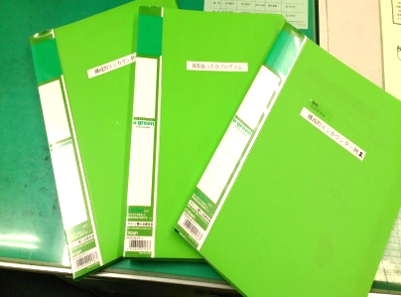
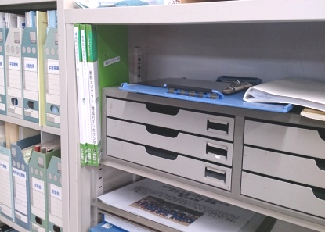
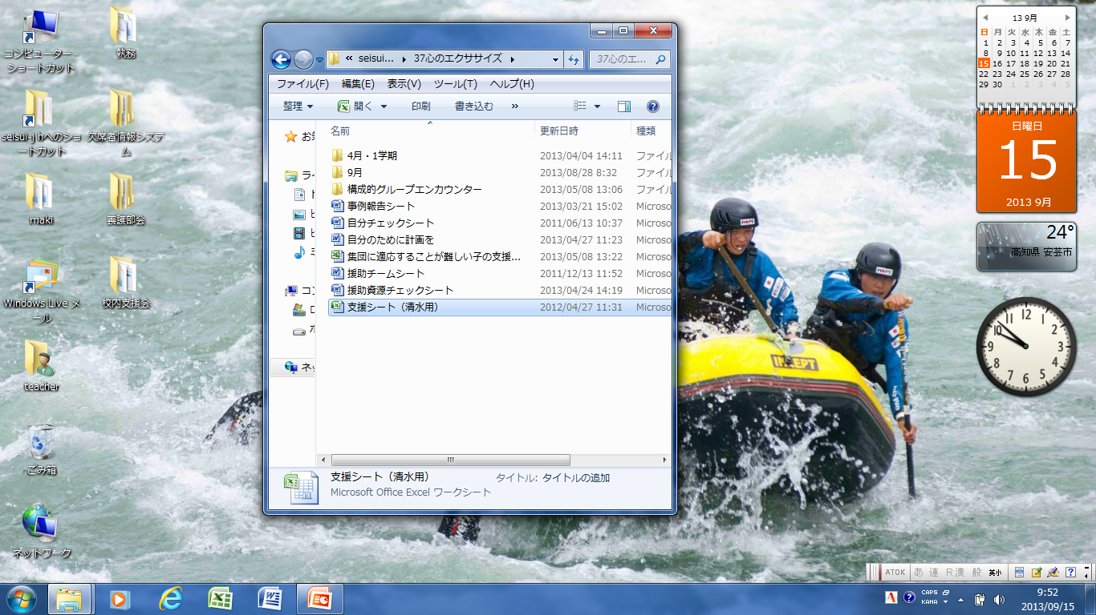
写真１
〈校内ネットワークの共有フォルダー〉

〈冊子やプリントは職員室の見やすい場所に〉

写真２ 写真３
〈冊子やワークシートは職員室の見やすい場所に〉

イ 実施
仲間づくりの活動は、それぞれの学級で工夫をしながら実施している。各学級で11月までに取り組んだ内容を一覧表にしたが、３月に、再度、本校で有効であったSGEを整理し、使える資料として本校の年間プログラム例として整備したい。表４は、11月までに実施したSGEの活動から抜粋し、生徒や教員の反応をまとめたものである。
この他、朝の会や帰りの会でゲームやクイズも実施し、生徒の仲間づくりを進めるとともに生徒理解に努めている。
表４ 11月までに実施したSGEの活動（抜粋）と生徒、教員の反応
エクササイズ | 目 的 | 生徒の反応や教員の感想
担任クイズ | 担任を知ってもらう | 新しい担任を知って、喜んだ
一方通行 | コミュニケーションの大切さを実感する | 一方的な説明では分かりにくいことに気づいた
無人島SOS | 自己理解・他者理解 | 生徒から思いがけない意見も出てきて盛り上がった
わたしの四面鏡 | 自己理解 | 自分のことを友達がどのように思っているかがわかってよかった
すごろくトーク | 班員とのかかわりを持たせる | 自然に自分のことが語られていた  友達のことを知ることができた
漢字ゲーム | 知らず知らずに協力させる | 班員で協力できていた
二者択一 | 他者理解・自己理解 | 自分のことを友達がどのように思っているかがわかってよかった
連想ゲーム | 友達とのかかわり方を学ぶ | とても盛り上がったが、人数的に余る生徒の人選が大事である
生徒のふり返りでは、生徒の93％が「ゲームは楽しかった」、87％が「またやりたい」
と答えている。
(ア) 教員の感想
・生徒の新しい人間関係ができた。
・自分がどのように思われているかがわかり、自信を持った生徒が変わることができた。
・わからなかった時などの生徒同士のかかわりがよくなった。
・活動の中で、生徒の様子や悩みを知り、指導に生かせた。
・全員が参加できるので、盛り上がる。
(イ) 生徒の感想（「初めてのデート」〈自己理解･他者理解〉について）
・聞いたり聞かれたりして、相手の人をいっぱい知って、親しくなろうと思った。
・友達を誘う練習が出来て、楽しかった。
・人の気持ちも知れたけど、言葉を慎重に使わなければならないと思って難しかった。
(4) チーム支援会の実施
チーム支援会は、校内支援委員会や学年団からの要請により実施している。メンバーは学年団と管理職、特別支援教育学校コーディネーターを基本とし、ケースによりSC、SSW、部活顧問等が入っている。情報交換が主になるが、生徒への具体的な支援の役割も決め、メンバーや役割分担について毎回確認している。
ア 〈事例 1〉不登校傾向の生徒への対応(1)
小学校から不登校傾向が続いていた生徒である。外部機関の教育相談を受け、保護者と話し合いを行い、家庭環境に変化があったことで、次の学年から登校ができるようになった。本人が落ち着ける教室を確保する、本生徒用に時間割を作成し授業の体制を作る、進路への希望を持たせ先生のかかわりを増やす、SC、SSWと連携する、チーム支援会で役割分担と共通確認するなどの支援を行った。昨年度一年間の欠席日数は、152日であったが、今年度は、12月末現在で９日と大幅に改善されている。
イ 〈事例 ２〉不登校傾向の生徒への対応(2)
１年生の夏休み前から不登校傾向になった生徒である。担任が家庭訪問等を続けたが欠席が続き、チーム支援会を開催してSC、SSWと共に支援体制をつくった。たくさんの大人と関わることで成長を促すことができると判断し、登校刺激を行うとともに本生徒の個別の時間割を作成し（写真４）、居場所となる教室の確保を行った（写真５、写真６）。チーム支援会で役割分担と共通確認を行い、本生徒への学校での支援は教職員が出来るだけ声をかけることとし、家庭への支援は副担任とSSWが行うこととした。夏休みの部活へ参加を促し、体育大会、文化祭にも参加することができた。徐々に、友達の誘いでできるところから少しずつ学級での授業にも参加できるようになってきている。
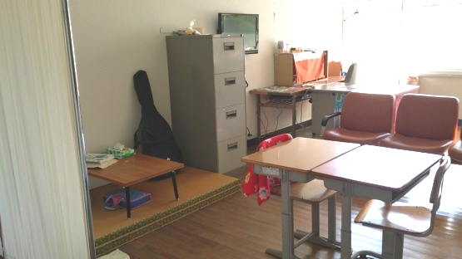
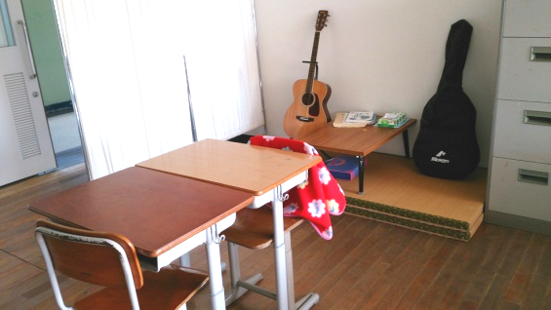
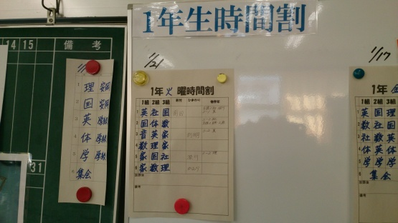
写真６〈衝立を利用して入
り口から見えないように〉
写真５〈個人のスペースを確保〉
写真４〈職員室内の個人の
時間割表〉

ウ 〈事例 ３〉不登校傾向の生徒への対応(3)
小学校からの引き継ぎ事項もなく問題もないように思えたが、1年生の10月から登校できなくなり、毎朝保健室に登校するという状態が続いた生徒である。SCへつなぎ、両親・本人もカウンセリングを受け始めた。SCの勧めで、11月中旬から登校刺激を行わないという選択を行った。1年団教員、SC、SSW、養護教諭でチーム支援会を実施し、情報の共有と支援についての共通理解をはかった。担任、副担任で生徒の支援を行い、SC、SSW、養護教諭で保護者の支援を行うこととした。学年団では、週予定や学習内容、修学旅行の取組等、興味を示す情報を本人に知らせることでつながりを持つことを確認した。改善に向かっていた昼夜逆転の状態が、もとにもどりつつあるため、保護者に教育研究所の適応指導教室を勧め、日中に起きて自分の好きなことをするという目的を持たせることも提案する方向で支援を続けている。
(5) 中１ギャップをなくすための小中連携
小中連携の取組としては、子どもたちは中学校の体育大会や部活動に参加する一方、教
員は小中連携の研修会を実施している。小中の引き継ぎは、中学校教員が各小学校に分か
れて新１年生の様子を聞きに行き、次年度に生かせるように電子データとして保存してい
る。
今年度の中学校一日入学では仲間づくり活動を行い、児童生徒相互の親交を深められる
ように工夫した。開会行事での吹奏楽部演奏や学校長挨拶、授業・施設見学の後、小学校の交流活動を取り入れた。小学校の「学級づくりリーダー」の教員に司会進行をお願いし、校長先生との「後出しジャンケン」（写真７）や「バースデーライン」（写真８）、「出会いのビンゴ」を行った。仲間づくりの活動は緊張した児童もいたが、友達を作るいい機会になったと思われる。また、学習面での不安材料も少なくなるよう、お手本になる自主学習ノートも体育館に展示した。
1月からは部活動交流も始まり、中1ギャップを起こさせない取組の一つにもなっている。２月には、中学校教員が分かれて各小学校を訪問し、hyper-QUで気になる児童の情報も項目に加えて入学予定児童の引き継ぎを行った。
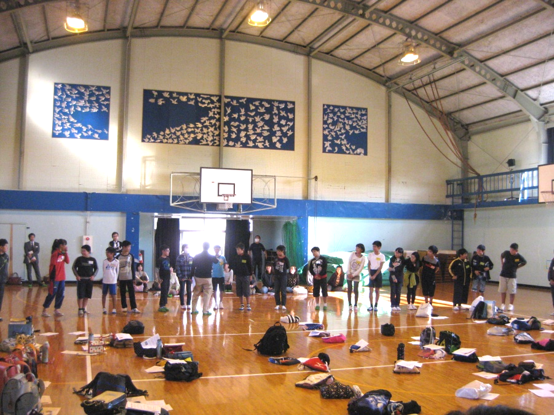
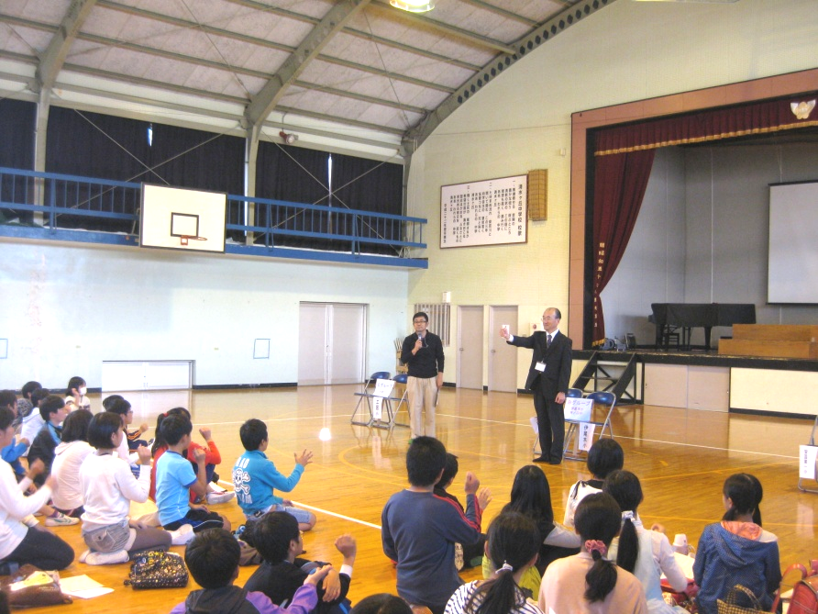
写真７〈後出しジャンケン〉
写真８〈バースデーライン〉

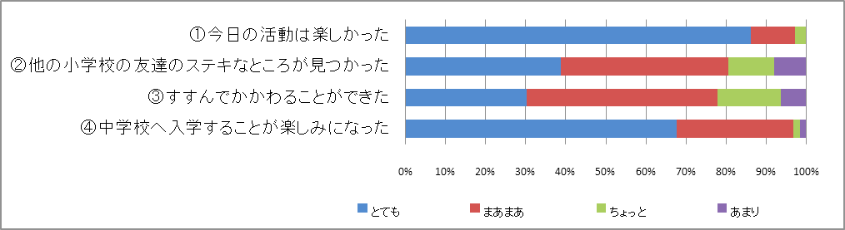
表５ 児童の交流のふり返りや感想

中学校一日入学の児童アンケート 自由記述より
・他の小学校の人と思ったより話しやすくて中学校に入って仲良くなりたいと思いました。
・出会いのビンゴでは、色んな人と話したりして、緊張したけど、やっていくうちに、どんどん楽しくなっていって、すごく楽しかったし、誕生日の順に並んでいくゲームでは、周りの人としゃべらず指で表すのは難しかったけど、他の学校の人とやって楽しかった。他の学校の人たちも話しやすくて、すごく楽しかった。中学校へ入学することが楽しみになりました。
- 中学校に入るのが前まではちょっといやだったけど、中学校の人たちが楽しそうに部活や勉強をしているのを見て中学校に入りたくなりました。
- 中学生の自主ノートを見て、自主学習はどのようにすればいいかがわかりました。

(6) 生徒の実態把握のために（養護教諭として）
養護教諭として生徒の様子を担任に伝えるとき、経験上感じたことだけではなく、hyper-QUに現れた学校生活の満足度や意欲と合わせることにより、より客観的な資料として提示できる良さを感じる。また、生徒との会話の中でも、満足度や意欲の低い生徒や被侵害得点の高い生徒にはそれとなく声をかけ様子を観察するようにしている。担任との情報交換を行うことで「かかわり」が多くなった生徒の中には、第２回のhyper-QUの数値に改善が見られた生徒も出てきている。
６月には生徒の生活全般を把握するための生活調査を行い、その結果を担任が把握しやすいように一覧表を作成し、生徒理解に活用してもらっている。９月には「体育大会の練習に元気に参加する」を目標に２週間の生活点検「アクティブカード」を実施した。日々の生活の様子や生徒の一言を参考に出来るだけ生徒に声をかけ、気になることがあれば担任に報告した。
５ 成果と課題
(1) 成果
ア 学校として
学校としての成果は、hyper-QUを分析することで、より具体的な生徒理解につながるということが実感でき、教員のhyper-QUへの理解が深まったことである。また、hyper-QUの結果を基に支援方法を考え、個別に対応できたことは大きな成果であった。同時に、外部講師を招聘しての研修を受けたことで、具体的な支援や対応、ソーシャルスキルトレーニングを学び、日々の実践に生かせたことも大きかった。また、hyper-QUの分析や具体的な支援と共に、各学級で取り組んだSGEについて教員間で情報共有したことも、今後の学級経営に有効な資料になると思われる。
校内の連携についても、SCやSSWとの情報共有を行い円滑に機能している。生徒の変化を見逃さずチーム支援会を実施し、早期対応、早期支援を行うことができた。チーム支援会で個々の生徒の実態に合った支援を話し合い、教室の確保や1対1対応まで行うことができたことも大きな成果である。
生徒への学校評価アンケートで、「学校は楽しいですか」という問いに平成24年度は90％、25年度は93％が「楽しい」と高い割合で肯定的な評価を維持できている。「学校や先生は話を聞いてくれますか」という問いについても、昨年度より６ポイント上げて88％になっている。「学級は楽しいですか」の問いにも、90％が楽しいと答えており、今年度の取組が生徒の学校評価によい影響を与えていると考えられる。
また、12月末時点での不登校生徒出現率は1.42％で、昨年度末3.88％と比べて減少するなど成果が現れている。学校全体でhyper-QUの分析に取り組むことで、いじめや悩みを発見し、生徒指導上の問題を回避できることを教員が実感でき始めていることや、教員の「不登校を生じさせない」という意識が高くなってきていることがこのような成果につながっていると思われる。
イ 養護教諭として
養護教諭として、特別支援教育学校コーディネーターの役割を担うことは、全校生徒にかかわっている面では有効である反面、保健室情報は生徒の甘えと受け取られることも多い。しかし、hyper-QUの結果に現れた学校生活の満足度や意欲を合わせて生徒の様子を伝えることで、保健室からの情報をより客観的な資料として提示することができた。
養護教諭の仕事は、教員と生徒、教員と教員、生徒と生徒のすき間を見つけ、つなぐ役目であると思う。今年実施してきた「教員情報」に耳を傾けながら生徒に接し、生徒の「心の曇り」を見つけて支援をみんなで考えるという姿勢や、保健室情報を早く細かく発信し、支援会やチーム支援につなげることによって、教員間の信頼関係を築くことができた。
また、今年度はSGE等の仲間づくりの活動に取り組む教員が増えた。SGEのワークシートの整備や実施したSGEについての情報共有など、仲間づくりの取組を進めるための準備を促進することで、学級で仲間づくりの活動を取り組みやすくすることができた。
(2) 課題
ア 学校として
来年度もQ-Uについての細かい分析と活用を行うとともに、その結果を活かしたSGEを授業や行事を通じて幅広く活用していきたい。授業も含め生徒と教員のかかわりを見直すことが必要であると考えるが、このような取組が、生徒と教員の関係を良好にしていく一つの手立てになるのではないかと思われる。年度末には、今年度実施したSGEの集約を行い、実施した教員間で情報交換しながら仲間づくりのプログラムを整備し、今後、学校全体で効果的に利用したい。
支援体制づくりでは、今年度までは学年団での情報共有が多かったため、今後は、学校全体で情報を共有する体制をつくることが必要であると考える。
イ 養護教諭として
特別支援教育学校コーディネーターとして時期を逸せず支援の体制をつくり、養護教諭として情報を発信していくことが重要であると考えるが、まだまだ不十分である。支援体制づくりは少しずつ形になってきているが、もう一歩進んだ支援ができるよう校内で情報共有できる体制をつくらなくてはならない。またSGE等の仲間づくりの活動を共有し整備することも、教員間の横の連携ができ助け合える教師集団になれると考え、これらの取組を進めていきたい。
６ おわりに
特別支援教育コーディネーターを引き受け、同時に心の教育センターの在校研究員として
研究することができた。今後も、学校全体で「温かい学級づくり」を目指す体制を整えるとともに不登校生徒を生じさせない学校づくりの研究を続けていかなければならない。このような機会をいただき、研究できたことに感謝申し上げます。

〈参考・引用資料〉
・河村茂雄・柏谷貴志・鹿嶋真弓・小野寺正己 編著(2008)『Q-U式 脱・中１ギャップ「満足型学級」育成の12か月 学級づくり（中学校）』図書文化社
・河村茂雄 編著（2011）『実証性のある校内研修の進め方・まとめ方～Q-Uを用いた実践研究ガイド～』図書文化社
・高知市教育委員会（平成21年12月）『不登校を生じさせない学校づくり 高知あったかプログラム～楽しい学級･学校づくりのために～』『不登校を生じさせない学校づくり 高知あったかプログラム ワークシート集』

